**网络图书售货系统**

**概要设计说明书**

**中软国际厦门ETC**

**2018年8月**

**开发三 ：第x小组**

目录

**概要设计说明书** 1

1引言 4

1.1编写目的 4

1.2背景 4

1.3参考资料 4

2总体设计 4

2.1需求规定 4

2.1.1 对功能的规定 4

2.2运行环境 5

2.2.1软件环境 5

2.2.2硬件环境 5

2.2.3 开发机器软件环境 5

2.3基本设计概念和处理流程 6

2.4人工处理过程 6

3 系统功能设计 7

3.1 登录 7

3.1.1 功能描述： 7

3.1.2 输入： 7

3.1.3 输出： 7

3.1.4 流程图： 8

3.1.5 登录页面效果图 8

3.1.6 主面板效果图 9

3.2用户管理 9

3.2.1 功能模块描述 9

3.2.2 删除用户 10

3.2.3 监控聊天信息 11

3.2.4 公告管理 12

3.3 群聊 13

3.3.1 功能模块概述 13

3.3.2输入 13

3.3.3输出 13

3.3.4流程图 13

3.3.5 效果图 14

3.4私聊 14

3.4.1 功能描述 14

3.4.2 聊天 14

3.4.3 传文件 14

3.4.4 传图片 15

3.4.5 效果图 16

3.5 用户注册 16

3.5.1 功能描述 16

3.5.2 输入 16

3.5.3 输出 16

3.5.4 流程图 17

3.5.5效果图 18

## 1引言

## 1.1编写目的

本需求规格说明书编写的目的是为了清晰地说明本小组开发网络图书售货系统要实现的所有功能。同时也为软件使用者和软件开发者之间建立共同的需求目标，进行一定程度的交流沟通。同时对软件所需实现的功能模块做了全面的描述。它是后续开发工作和验收工作的依据文件。软件使用者和软件开发者以此为共同的基础。

## 1.2背景

网络进入21世纪以来，以迅猛的速度发展，已经成为目前发展最快，是最得到人们认可的新型行业，伴随着互联网的普及，网上购物已经越来越成为年轻人购物的主流消费渠道。由于各种喜庆节日的出现，人们相互道喜，相互馈赠的现象也屡见不鲜，由于礼品种类繁多，人们在挑选时更是显得无从下手，很难买到自己或他人真正想要的东西，根据市场调研，图书在馈赠市场占了很大的份额，馈赠图书已成当下的潮流和趋势，是大众的理想馈赠方式，于是人们不断地在探索新的购物方法来应对当下的购书潮流。为了解决以上的问题，让消费者能顺心、安心、开心地买到自己想要的图书，所以开发出一套适合于大众的图书礼品网，该图书网主要是为各个年龄层次各个服务性质的网上在线订购图书商务平台。

## 1.3参考资料

1. Java核心技术

# 2总体设计

## 2.1需求规定

### 2.1.1 对功能的规定

本购书系统可以完成网上在线购书过程，具体包括商品管理，用户管理，订单管理，购物车管理等。

## 2.2运行环境

简要说明本产品的运行环境（包括硬件环境和支持环境）的规定。

## 2.3基本设计概念和处理流程

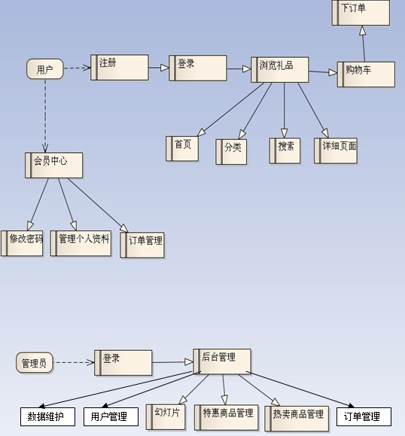

# 3 系统功能设计

## 3.1 登录

### 3.1.1 功能描述：

用户通过输入合法的信息，进入系统的过程。

### 3.1.2 输入：

用户名，密码

### 3.1.3 输出：

登陆成功提示或登录失败提示

**4 项目截图**

主页

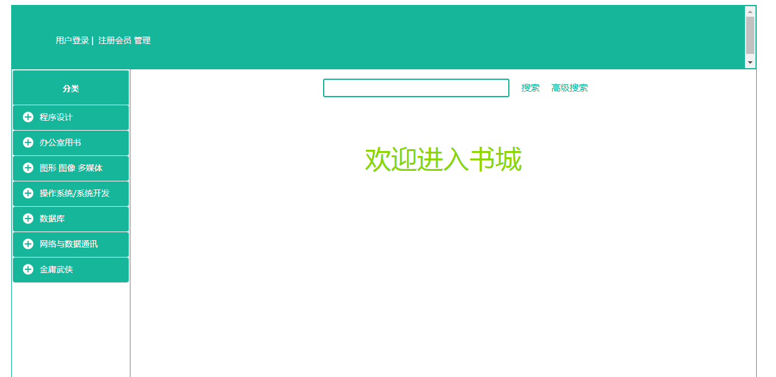

注册界面

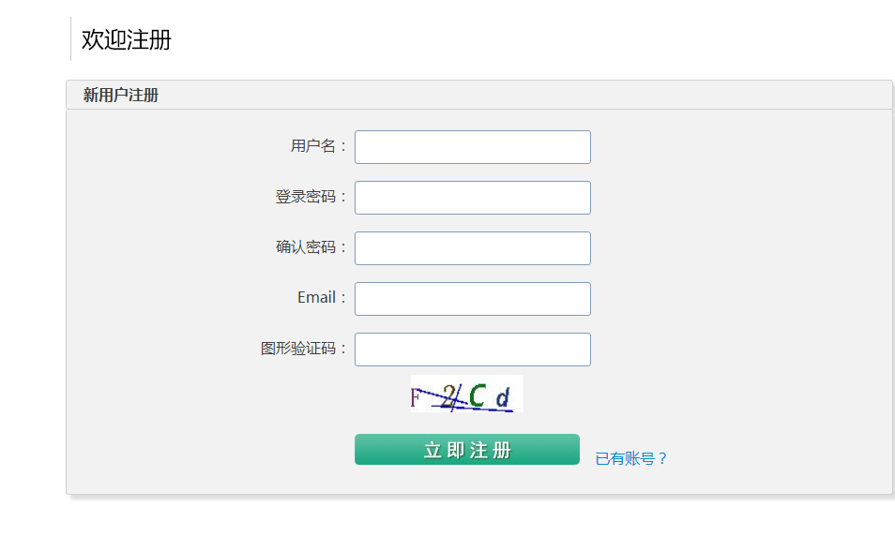登录界面

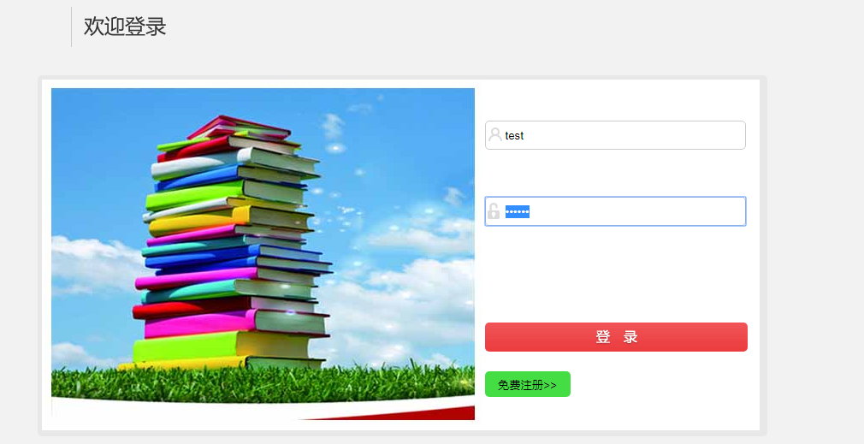

书城界面

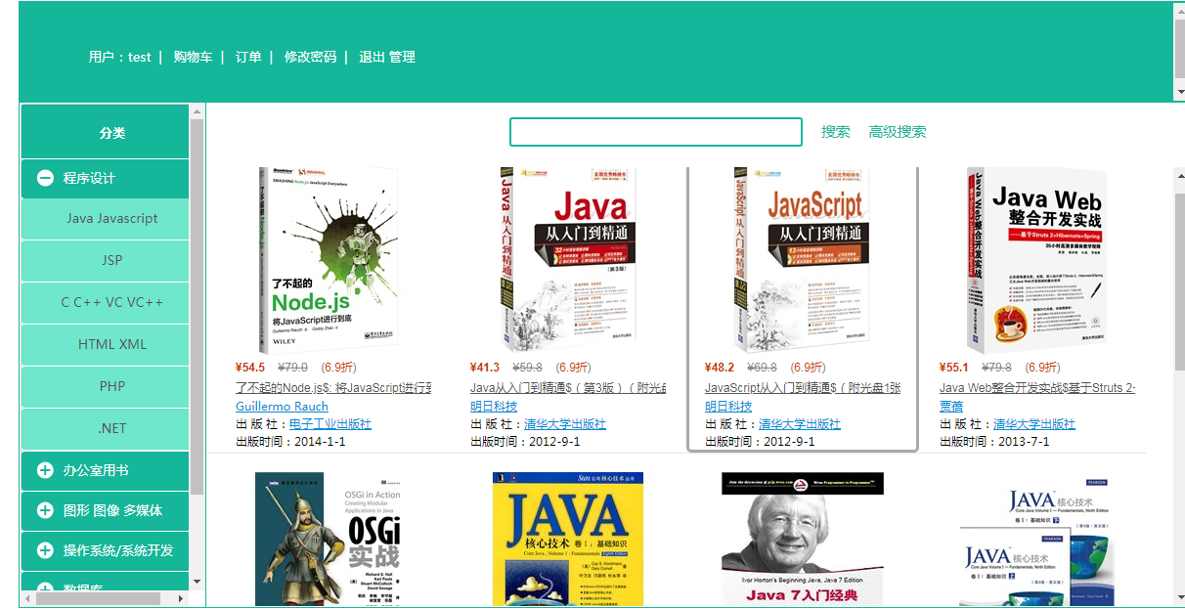

书籍详细界面

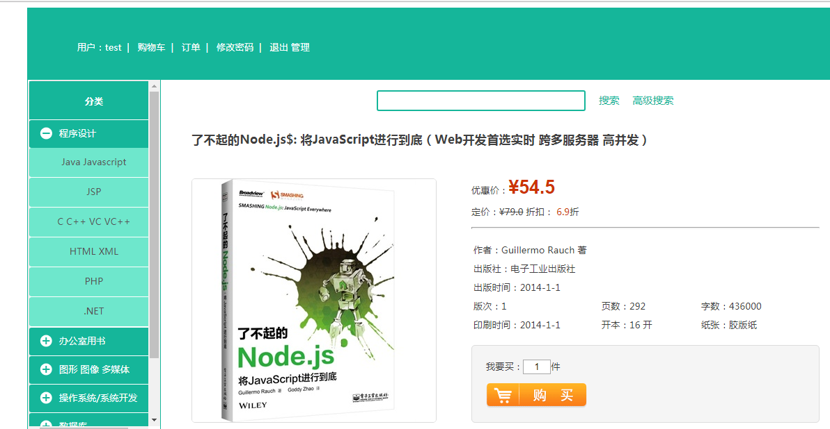

购物车界面

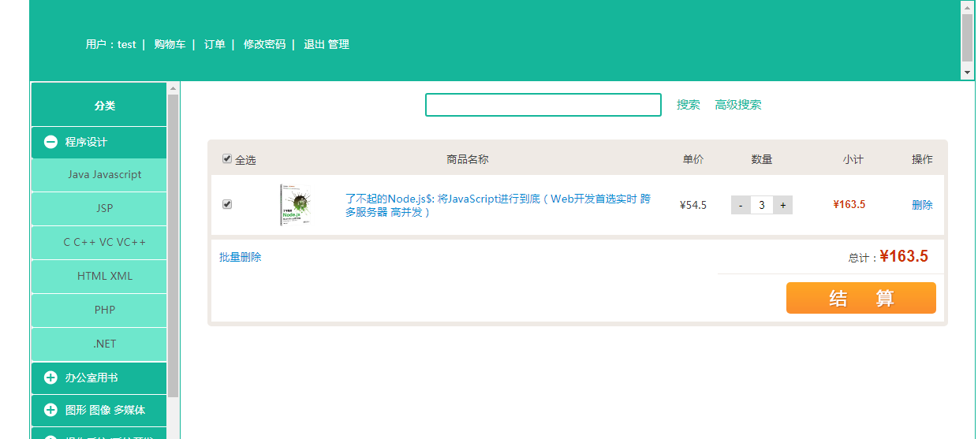

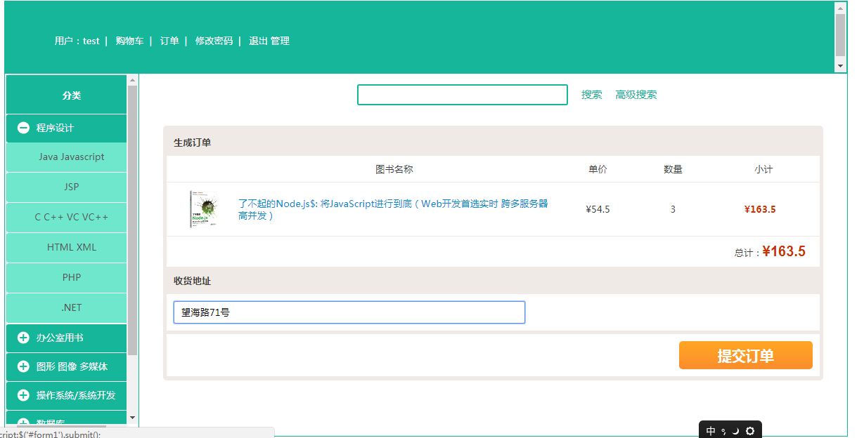

购买成功

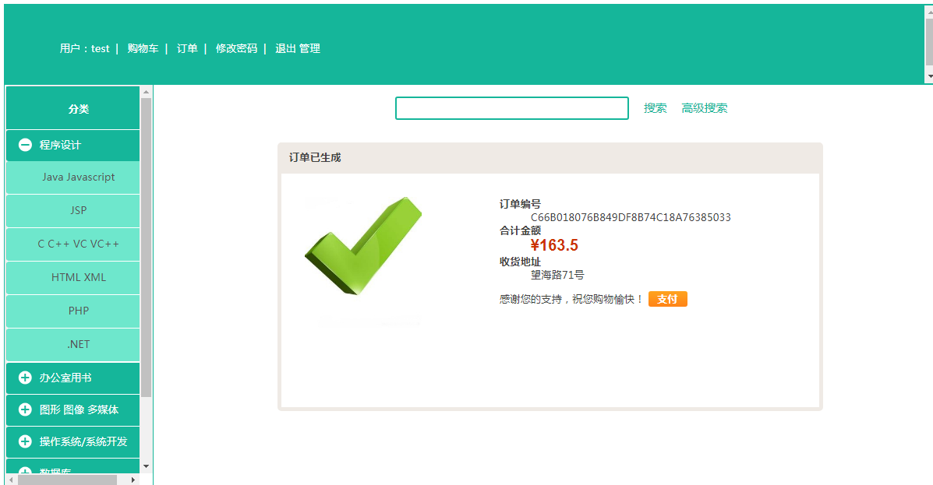

订单界面

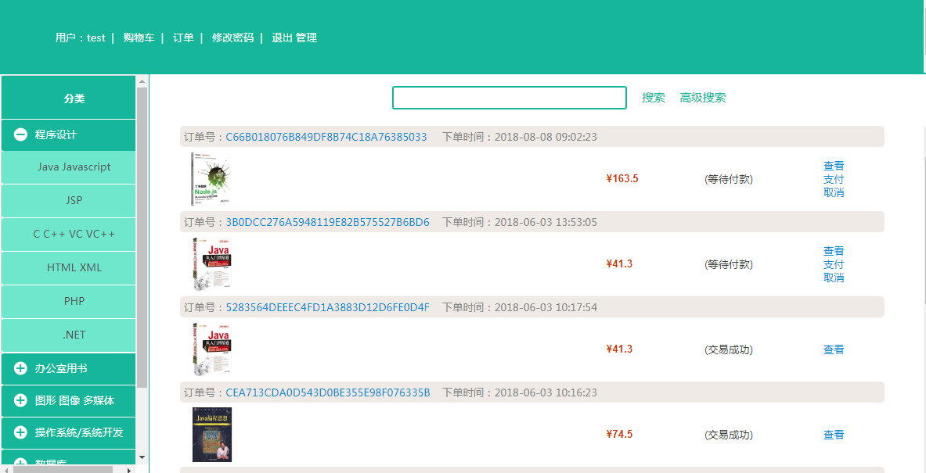

管理员界面

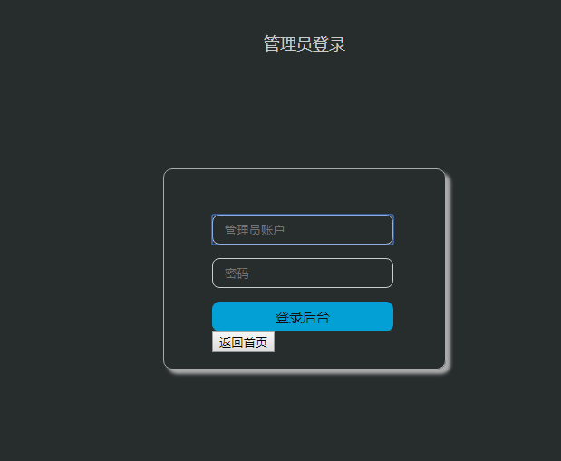

管理员管理

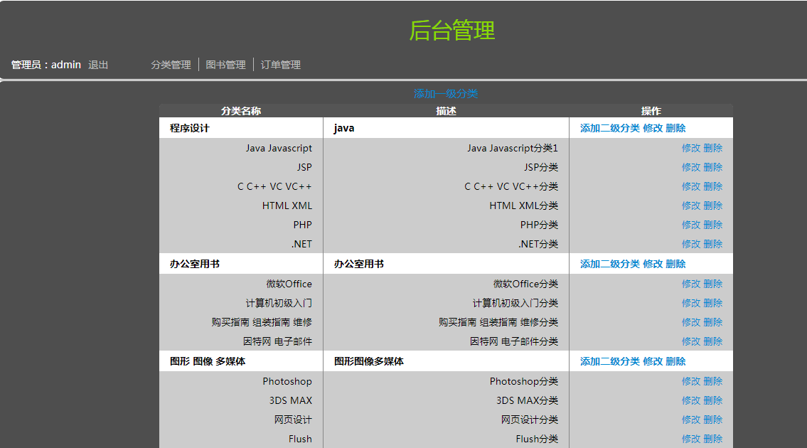

修改分类

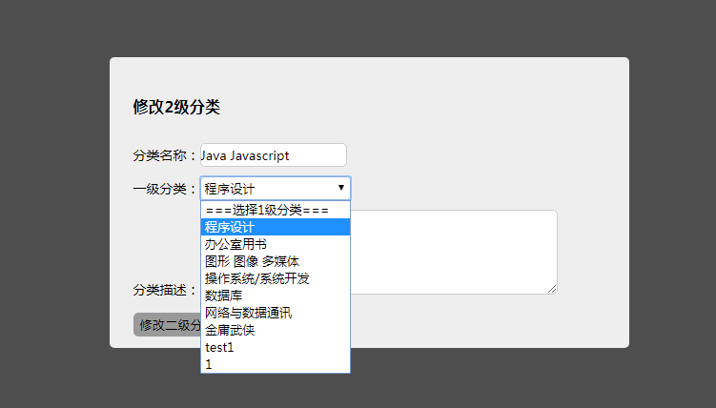

添加图书

